Tâche finale séquence 2 : C.E et E.E /20
Doc. 1
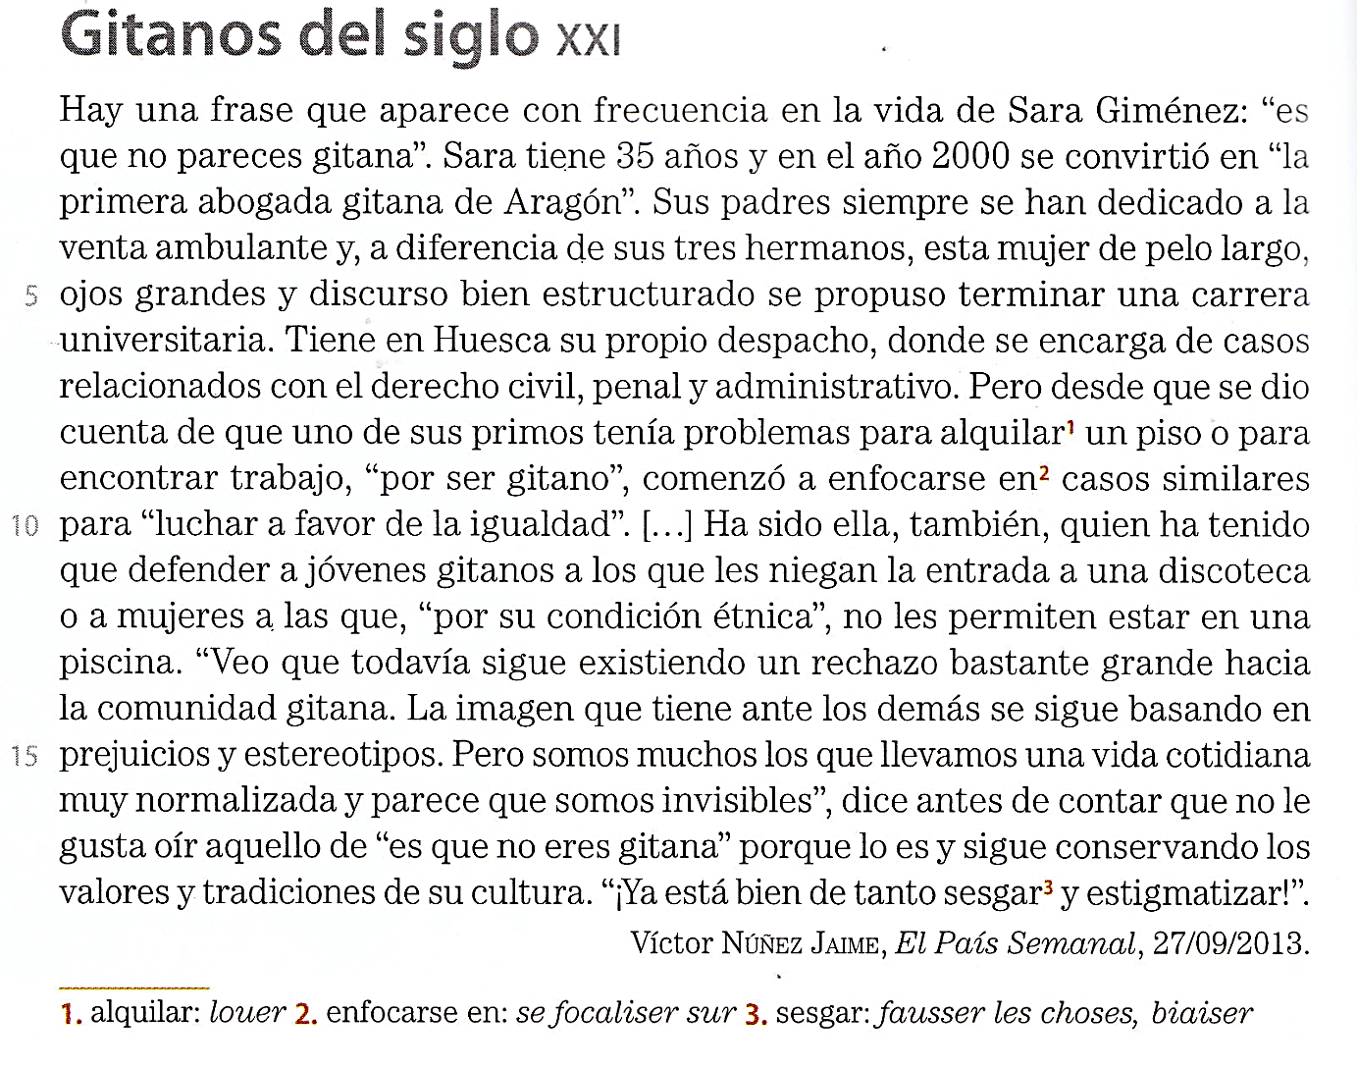
I-Comprensión escrita /10

Documento 1
- Apunta tres elementos del texto que presentan a Sara ( edad, origen, carrera, profesión..)
____________________________________________________________________________________________________________________________________________________________________

- ¿Cuál es el objetivo (la finalidad) de Sara al ejercer su profesión? Elige la respuesta correcta y entresaca el elemento del texto que lo justifica.
  - Su objetivo es combatir las desigualdades.
  - Su objetivo es defender las desigualdades.
  - Su finalidad es luchar contra la igualdad.

__________________________________________________________________________________________________________________________________________________________________________

3. Cita tres elementos del texto que muestran ejemplos concretos de discriminación hacia los gitanos.
_______________________________________________________________________________________________________________________________________________________________________
_____________________________________________________________________________________

- Entresaca un elemento del texto que señala que Sara se siente orgullosa de ser gitana.
__________________________________________________________________________________
5. Di si la afirmación siguiente es verdadera o falsa y justifica tu respuesta citando un elemento del texto : « Hoy día, la comunidad gitana es bien aceptada por la sociedad ».
__________________________________________________________________________________________________________________________________________________________________________

Documento 2

6. ¿Qué soluciones propone la campaña para favorecer la integración de la comunidad gitana ? Cita dos elementos.

__________________________________________________________________________________________________________________________________________________________________________

Documento 2

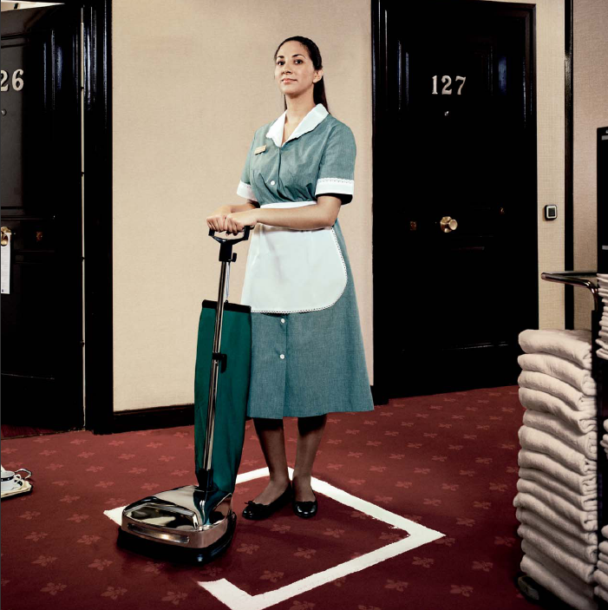
Ser encasillado : être catalogué/enfermé dans une case

II-Expresión escrita. /10

¿Piensas que es importante luchar contra la discriminación en general? ¿Qué soluciones puedes proponer ? Contesta a la pregunta apoyándote en los documentos y en tus conocimientos de la secuencia (unas 10 líneas).

I-Comprensión escrita /10

Documento 1
1.Apunta tres elementos del texto que presentan a Sara ( edad, origen, carrera, profesión..)

Réponses possibles :
“Sara tiene 35 años” (l.2)
-Esta mujer “de pelo largo” (l. 4)
-“ojos grandes” (l. 5)
“gitana” (l. 3) (l.2) (l. 17)
-“abogada” (l. 3)
-“tiene tres hermanos” (l. 14)
-“carrera universitaria” (l. 5-6)
2.¿Cuál es el objetivo (la finalidad) de Sara al ejercer su profesión? Elige la respuesta correcta y entresaca el elemento del texto que lo justifica.
  - Su objetivo es combatir las desigualdades.
  - Su objetivo es defender las desigualdades.
  - Su finalidad es luchar contra la igualdad.

Respuesta correcta : a = Su finalidad es combatir las desigualdades.
Justificación : (empezó a enfocarse en casos similares) “para luchar a favor de la igualdad” (l. 10)

3.Cita tres elementos del texto que muestran ejemplos concretos de discriminación hacia los gitanos.
-“uno de sus primos tenía problemas para alquilar un piso”…por ser gitano, (l. 8)
- “para encontrar trabajo por ser gitano” (l. 9)
-“jóvenes gitanos a los que les niegan la entrada a una discoteca” (l. 11)
-“mujeres a las que por su condición étnica, no se les permite estar en una piscina” (l. 12-13)

4.Entresaca un elemento del texto que señala que Sara se siente orgullosa de ser gitana.
-“no le gusta oír aquello de “es que no eres gitana” (l. 16)
-porque” lo es (gitana) y sigue conservando los valores y tradiciones de su cultura” (l. 16-18)
5.Di si la afirmación siguiente es verdadera o falsa y justifica tu respuesta citando un elemento del texto : « Hoy día, la comunidad gitana es bien aceptada por la sociedad ».
Falsa :
-Veo que todavía sigue existiendo un rechazo bastante grande hacia la comunidad gitana” (l. 13)
-“La imagen que tiene ante los demás se sigue basando en prejuicios y estereotipos” (l. 14-15)
-“Pero somos muchos los que llevamos una vida cotidiana muy normalizada y parece que somos invisibles” (l. 15-16)

Documento 2

6.¿Qué soluciones propone la campaña para favorecer la integración de la comunidad gitana ? Cita dos elementos.

“el mundo laboral es un camino para conseguirlo”
“trabajar es un derecho y un deber de todos”
“no dejemos que los estereotipos y los prejuicios cierren el paso a nadie”
“el empleo nos hace iguales”

